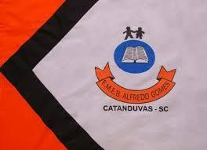 | ESCOLA MUNICIPAL DE EDUCAÇÃO BÁSICA ALFREDO GOMES.  DIRETORA: IVÂNIA NORA.  ASSESSORA PEDAGÓGICA: SIMONE ANDRÉA CARL.  ASSESSORA TÉCNICA ADM.: TANIA N. DE ÁVILA.  PROFESSOR: JONAS STRINGUI TOMBINI  DISCIPLINA: EDUCAÇÃO FISICA  CATANDUVAS – SC  ANO 2021

Jogo da ponte movediça
Objetivo:
Trabalhar coordenação motora, construção, atenção, agilidade.
Material:
2 panos de chão
Jogo:
Limitar um espaço de 2 metros, no ponto de partida com os dois panos estendidos no chão chegar até o ponto de chegada. Para chegar no ponto de chegada terá que ir passando os panos, pisou em um terá que pegar o outro e estender perto do pano que está em cima para pisar e assim por diante até chegar ao ponto final.
Bom jogo e boa diversão...

